Tillsynsbegäran – information om höga naturvärden och fridlysta arter i samrådsanmälan S 7590-2021 i Hällefors kommun
Denna tillsynsbegäran behandlar höga naturvärden i samrådsanmälan S 7590-2021 i Hällefors kommun som inkom 2021-10-07 och omfattar 2,5 ha.
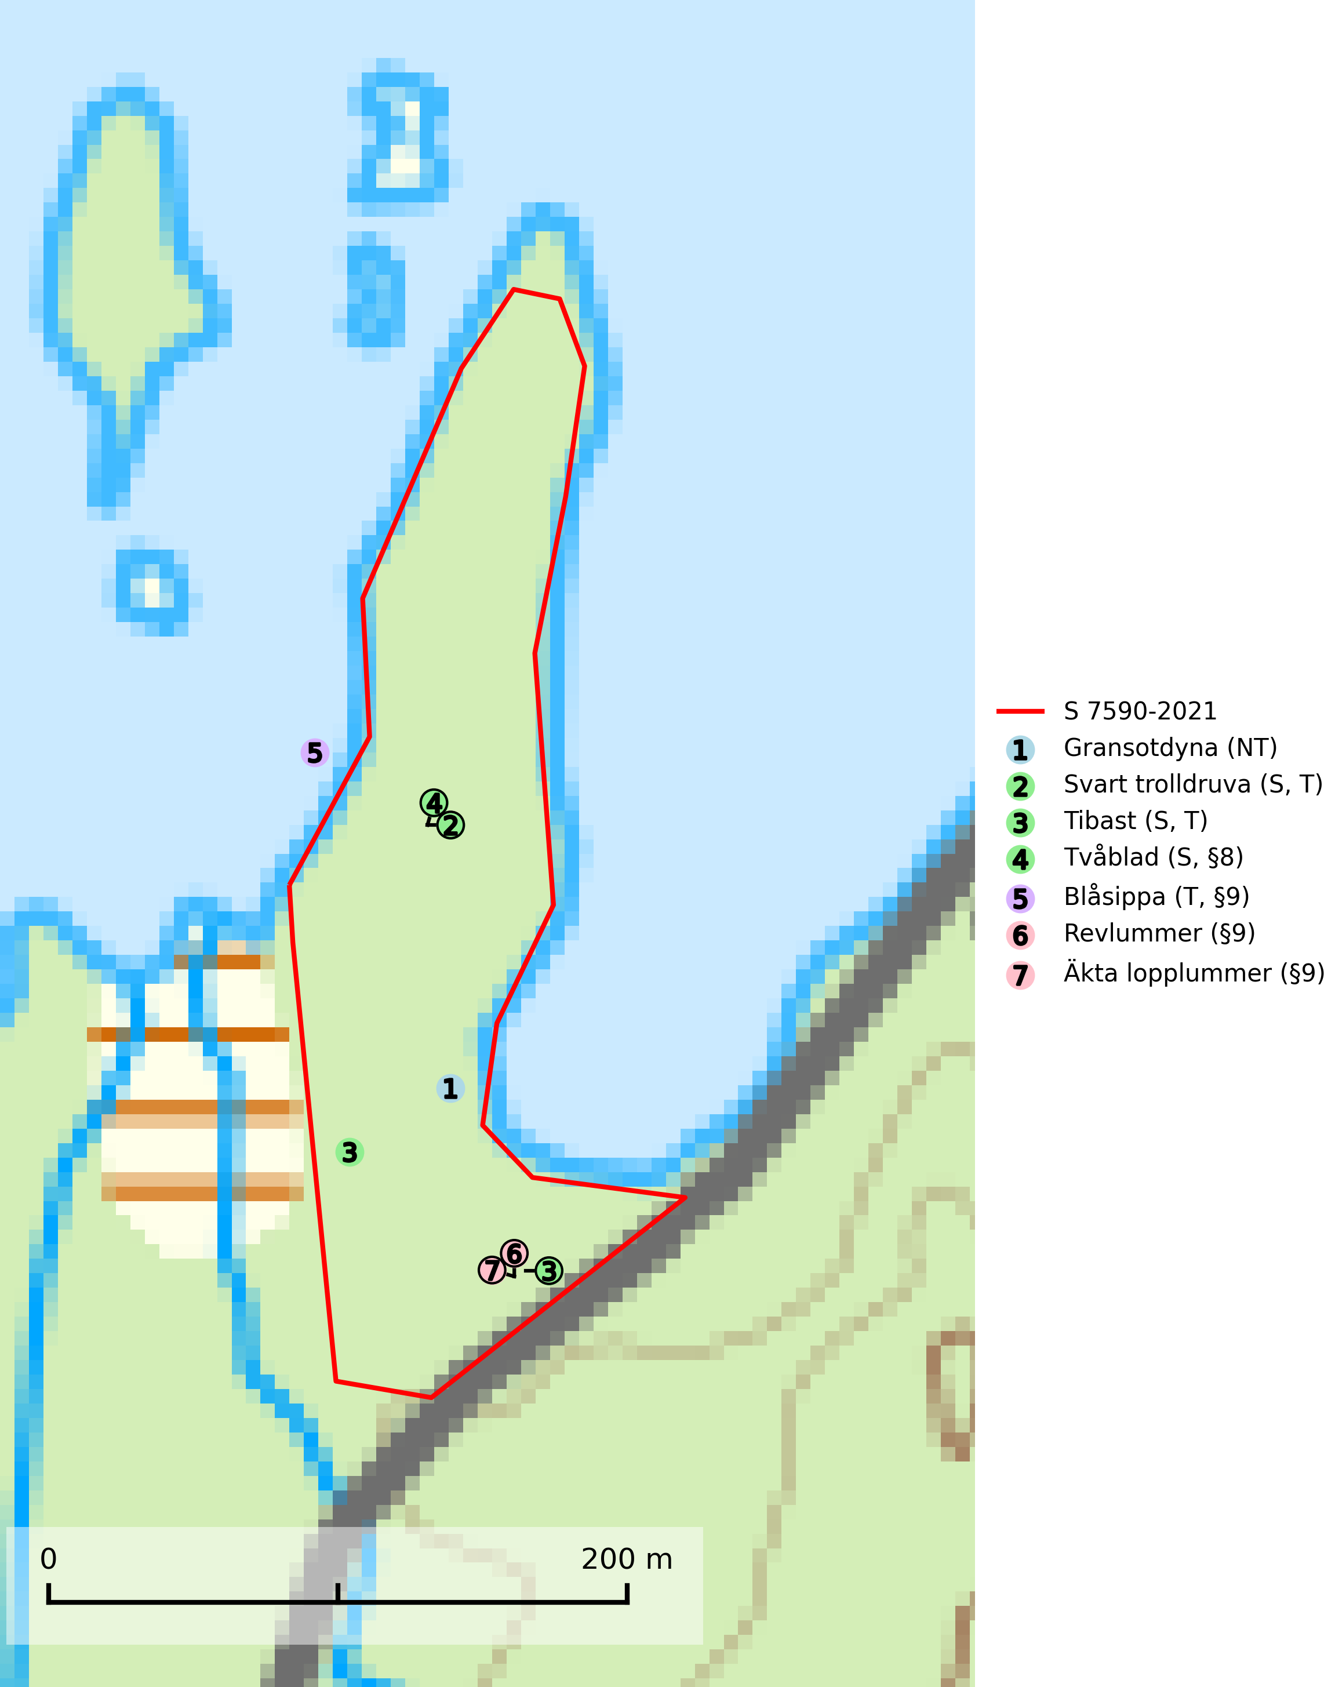
Figur 1. Fyndplatser för naturvårdsarter i och inom 15 meter från samrådsanmälan. Markörer utan svart kant är placerade på fyndplatsen. Markörer med svart kant är placerade vid sidan av fyndplatsen och har ett svart streck som visar fyndplatsens exakta position. Kartans mittpunktskoordinat är N 6605123, E 472275 i SWEREF 99 TM.
I och inom 15 meter från samrådsanmälan finns fynd av 7 naturvårdsarter, varav 1 är rödlistad, 4 är fridlysta, 3 är typiska (T) och 3 är signalarter (S): gransotdyna (NT), svart trolldruva (S, T), tibast (S, T), tvåblad (S, §8), blåsippa (T, §9), revlummer (§9) och äkta lopplummer (§9). Se Figur 1.

Tillsynsbegäran
Vi begär härmed att Skogsstyrelsen fattar beslut enligt miljöbalken som säkerställer att skogens höga naturvärden bevaras samt att EU-lagstiftning efterlevs och att artskyddsbrott förhindras.
Vi önskar även ta del av de ställningstaganden och beslut som myndigheten meddelar till följd av aktuell samrådsanmälan och föreningens inlaga (se 34 § förvaltningslagen).

Naturvårdsarter och fridlysta arter
Nedan följer beskrivningar av de naturvårdsarter och fridlysta arter som har sina livsmiljöer och växtplatser i den samrådsanmälda skogen. De påträffade naturvårdsarterna är ett tydligt kvitto på att det rör sig om en skog med höga naturvärden.
Gransotdyna (NT) är en nedbrytare på grova, murkna, ofta barklösa stubbar och liggande stammar av gran, sällan även av bok. Den kräver tillgång till lågor och stubbar i frisk till fuktig miljö och är helt bunden till skogsbestånd med hög bonitet. Gransotdyna hotas av det intensiva utnyttjandet av granskogar med hög bonitet. Arten förekommer främst i de sydliga delarna av landet där bristen på äldre skog är mest påtaglig. Alla lokaler för arten måste undantas från rationellt skogsbruk och tillgången på död ved av grova dimensioner måste säkerställas. Fler områden med äldre granskog måste skyddas i södra Sverige (SLU Artdatabanken, 2024).
Svart trolldruva är en kalkgynnad växt som förekommer på näringsrik frisk mulljord i såväl bördiga kalkbarrskogar som sydliga kalklövskogar och lundar. Arten är en bra signalart för skyddsvärda biotoper i såväl löv- som barrskogar och tål inte slutavverkning och markberedning. Trolldruva är värdväxt för ett antal sällsynta fjärilsarter som ställer höga krav på sina livsmiljöer, däribland trolldruvemätare (EN), skuggmalmätare (VU) och trolldruvelobmätare (VU). Svart trolldruva är typisk art för 9050 Näringsrik granskog, 9020 Nordlig ädellövskog, 9160 Näringsrik ekskog, 9180 Ädellövskog i branter och 1610 Åsöar i Östersjön (SLU Artdatabanken, 2024; Nitare & Skogsstyrelsen, 2019).
Tibast är en kalkgynnad buske som växer på mullrik, frisk eller svagt fuktig mark, exempelvis i gamla kalkgranskogar, lövträdslundar, varma källpåverkade sluttningar och exklusiva biotoper kopplade till vattendrag. Förekomster i gammal skog visar på höga naturvärden och bör alltid noteras i samband med naturvärdesinventeringar. Tibast är typisk art för 9050 Näringsrik granskog och värdväxt för de två fjärilsarterna större tibastmal och brun tibastmal (CR) (SLU Artdatabanken, 2024; Nitare & Skogsstyrelsen, 2019).
Blåsippa (§9) är typisk art för 9050 Näringsrik granskog, 9020 Nordlig ädellövskog och 8240 Karsthällmarker (SLU Artdatabanken, 2025).

